新人快速升级攻略文档★复古★70复古★
（萌新必看）
新手快速成型——攻略
内容：新手从入门到老司机一系列指导，简单易懂！
注册后请找客服领取新手大礼包：不用手动升级，大礼包里边有直升

一: 上线向赛利亚领取【新人礼包】
（刷图跟着主线走大1天就可以满级）
（1）.“新人等级礼包”到了30级以后每10级都会送经验书和升级券，玩家根据自身等级情况合理使用，（注意经验书和升级券有限制等级）
（分别在30-40-50-60-65等级礼包里边）

二： 新手快速升级秘诀（以下是详细介绍）
- ①级把任务点完之后，进格兰图，吃三倍经验药水(远古精灵的超级秘药)，并通关洛兰！
接着主线点完，然后没任务就刷符合等级的图，然后刷到了17级！
2、17级把无色放仓库（为了使任务无法完成），接取《GSD亲自出马》任务刷龙人到18级
3、拿一个无色完成任务，接下一个《去更高的地方》刷《人偶19万经验》到22级
4、取回无色，点任务升到24级，用人偶刷一次《悬空城》到25级。
5、再次把无色放回仓库，接取《和赛格哈特对决》刷《城主宫殿28万》到27级，点任务到28，取回无色。
6、刷2~3次《树精丛林20万》到30级，点到31级没任务
7、刷《炼狱42万》到32级
8、32级刷《第一脊椎全图81万》到34级之后再刷一次第一，然后点任务到36级
9、36（备注：没三倍是42万6天维禁地）《天威禁地51万6》刷一把
10、36级吃经验书到41级，点任务升到42级（备注：35级经验进度到70%用这个经验书是最佳，36吃这个经验书会留下4本浪费掉了）
11、41级吃经验书到45级，《布万家97万》刷2把，点任务到47级
12、《冰雪宫殿走下面80万6PL》到49级
13、点任务升到50级，吃书升到55级
14、《外围 直刷93万7PL 全图229万 15PL》到56级，此时点任务到57级
15、《南门用如图刷183万 11PL》刷到59，打完所有绿名怪就行，然后点任务升到60。
16、《夜间突袭战》刷3把，再吃书升到63
17、《血蝴蝶之舞》到65级
18、接下来有任务点任务、按照级别开的图依次刷到69~70级、没任务的时候就刷《阿登高地》难度越高经验越高！
19、（1）+每日随机时间在线礼包送的升级券 （2）吃满级、撒花。
小TIPS：
1、选图方针：横长条图、多绿名怪、怪物扎堆、无前置动画（埋地、石像等）优先。
2、40级以后不要指望任务经验跳级，推荐每等4级清一次任务，一般都能直接跳1-2级，很多图怪麻烦，绿名也少，遇到这种图就不要吝啬自己的任务和经验书。
3、经验书、升级券永远是越晚吃越好，因为越到后面的图越麻烦，所以不要偷
懒提前吃了，不然难受的就在后面了。
4、送的人偶，一开始就可以用，因为后面礼包还有很多！
5、所有任务都是优先点黄色，再点红色，绿色灰色可以无视。
6、以上所有图的经验值数据都是在地狱难度下，且使用了2/3倍经验药水后测试取的，纯新号刷地狱难度比较困难，可以酌情刷王者级，一般就是比地狱多刷一次。
7、25级以上有金币的话，可以在艾丽丝NPC商店购买遗迹少女人偶，刷深渊会轻松很多，低级图深渊会有很多符合等级的史诗，很值得边升级边刷！
（另外：技能初始化和重新转职SP和TP会恢复成7442和21TP点！额外获得的SP和TP会消
失）

三： 新手职业区分选择及装备选择介绍如下
新人职业区分选择及装备选择部分（点击链接查看）
（本文来于“老70复古” 【槍魂、冰冰】 制作 ）

【以下是70级以后的简单指南，如果是买直升满级也可以作为参考！】

二.清理部分重点任务
1.在“赛利亚”领使用“瞬间移动药剂”任务 完成了,就可以使用瞬间移动药剂！
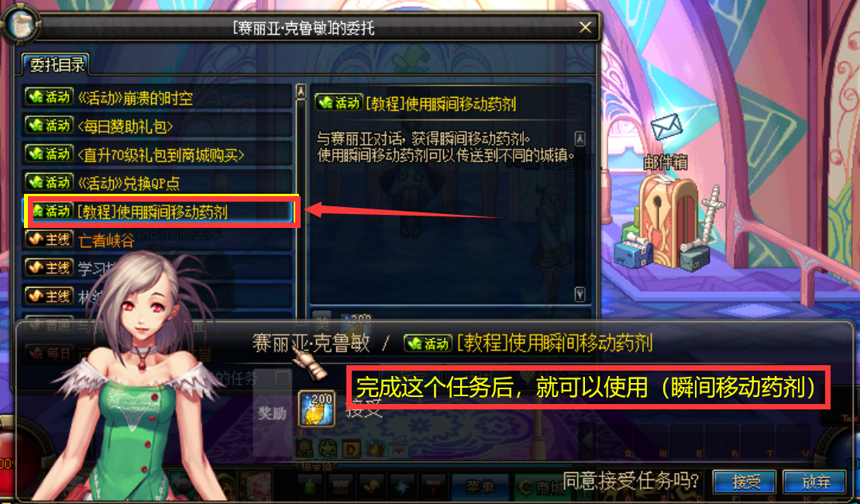
2.在“赛利亚”领兑换QP点任务，需要在“赛利亚”商店购买一个100万金币大饼，即可完成！（记住完成任务只需1个“100万大饼”就够了，若背包“100万大饼”数量多，请多注意一下完成数量！预防被吃）
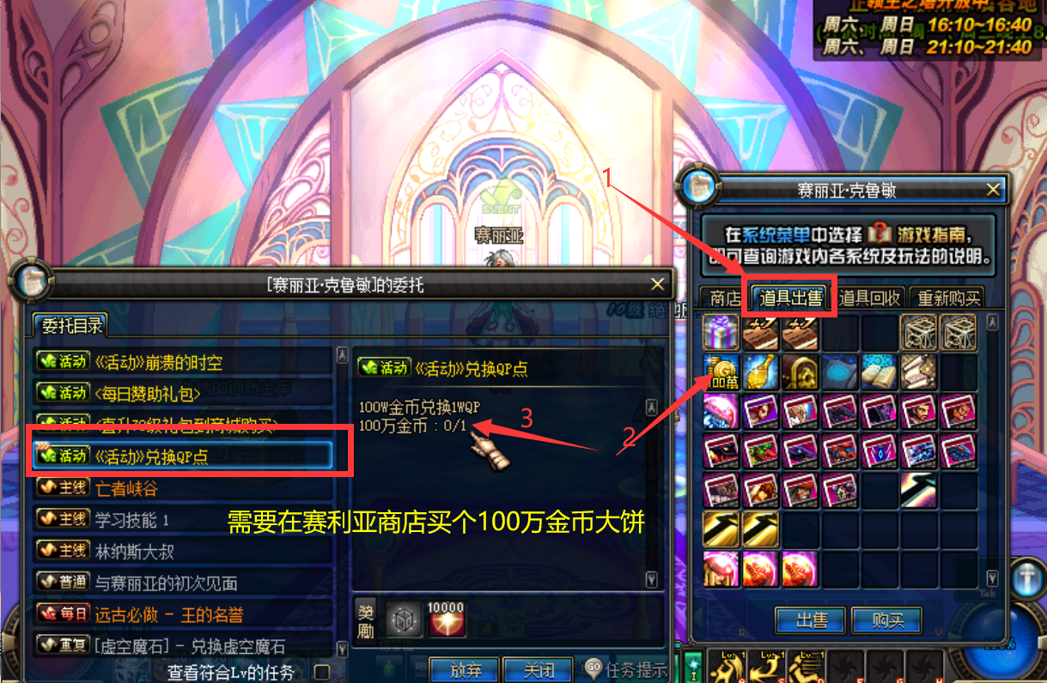（完成后将有10000点QP点，够点满所有QP技）
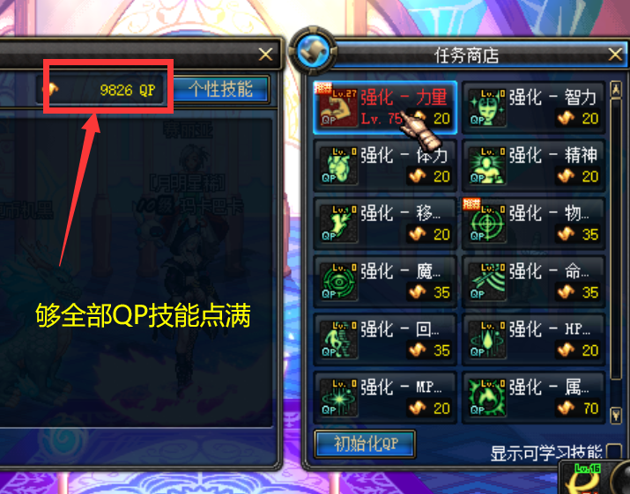
3.去西海岸找“爱丽丝”接左右槽任务完成之后，开启辅助装备和魔法石栏！
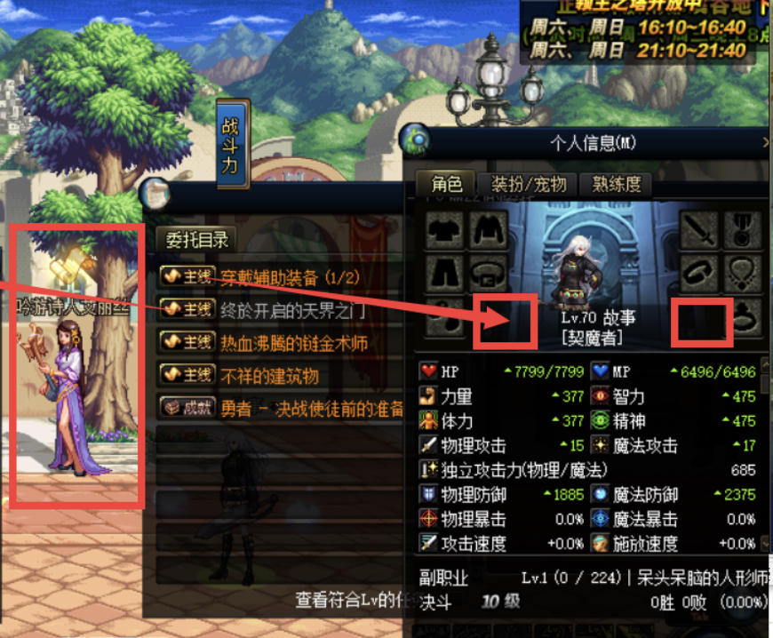
4.“远古图任务完成”和“远古图门票”的兑换教程！按“F2”会显示任务栏找到“六大远古”的主线任务，完成后可开通各个远古图！
（1）“王的遗迹”任务
（2）“悲鸣虫王”任务
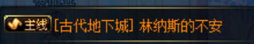（3）“机械牛”任务
（4）“假猪”任务

（5）“真猪”任务

（6）“幽灵列车”任务（需要完成前置任务才会显示幽灵列车任务）
“幽灵列车”前置任务
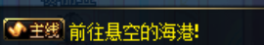“幽灵列车”完成前置任务后才会出现以下任务！
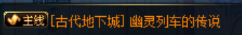
（7）六大远古图“门票兑换教程”需要先完成主线
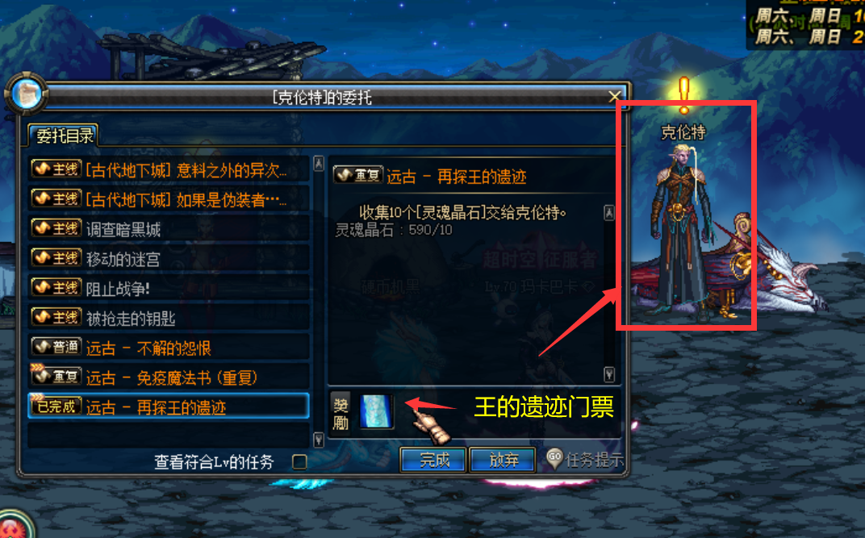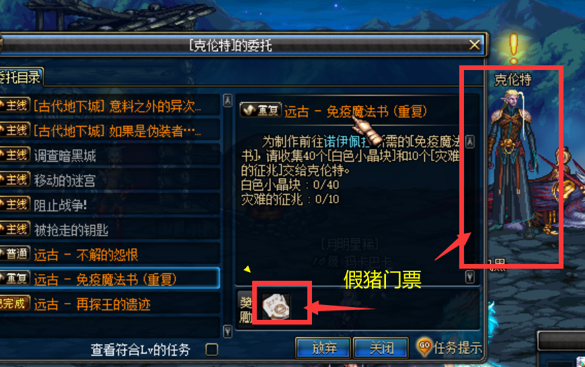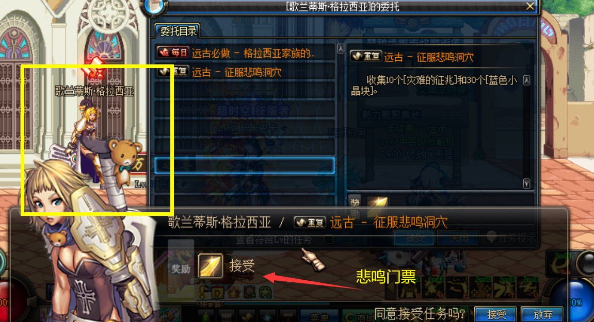
机械牛门票需要在“土罐”完成前置任务！
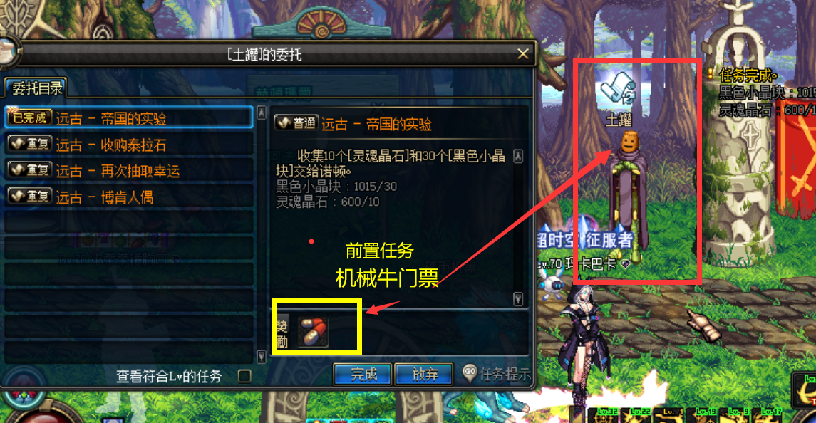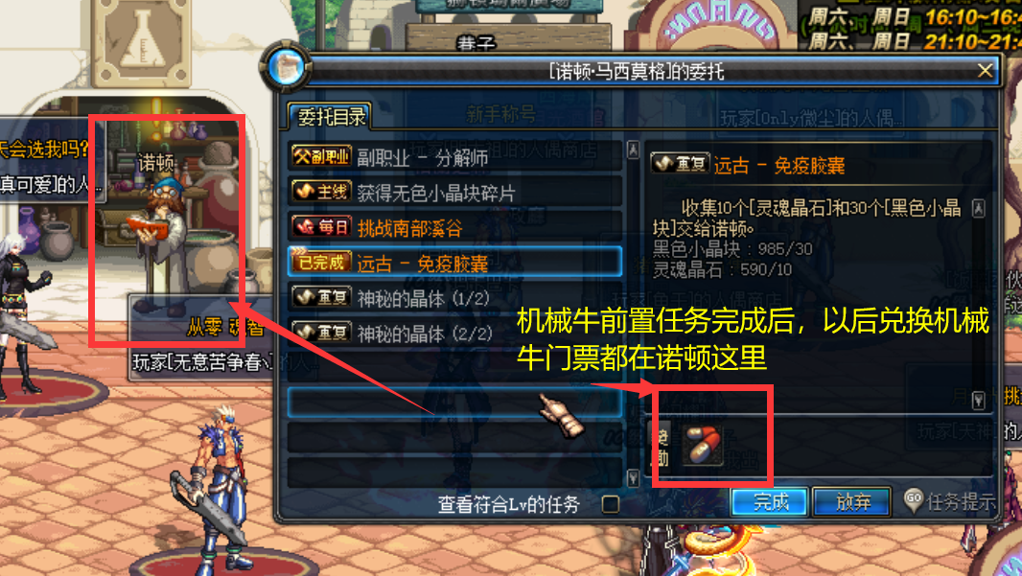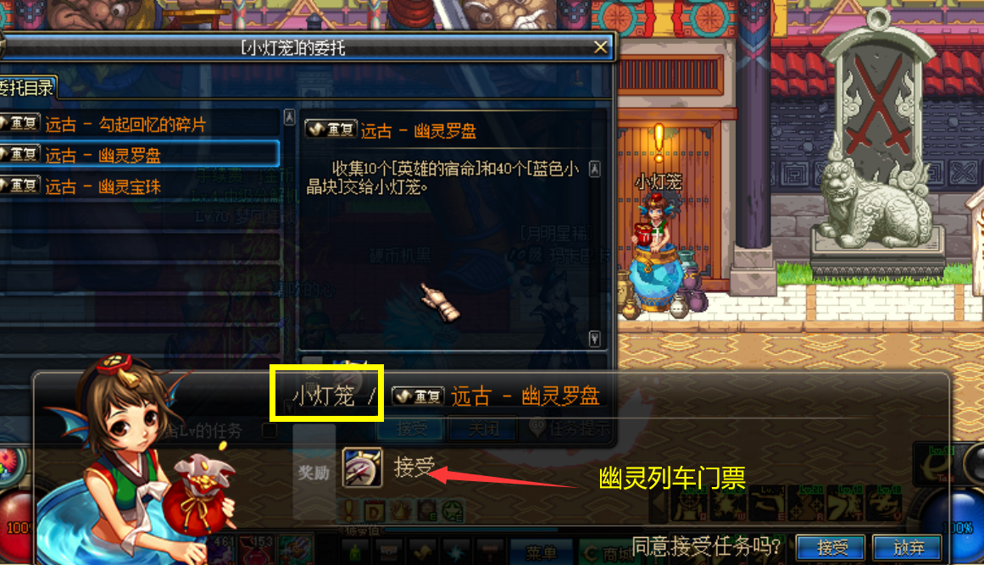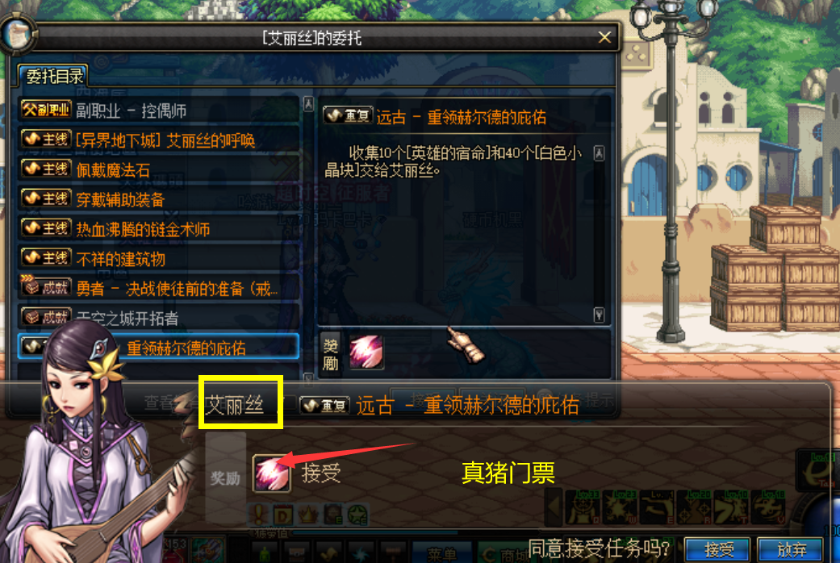远古门票材料可在“凯莉”商店购买
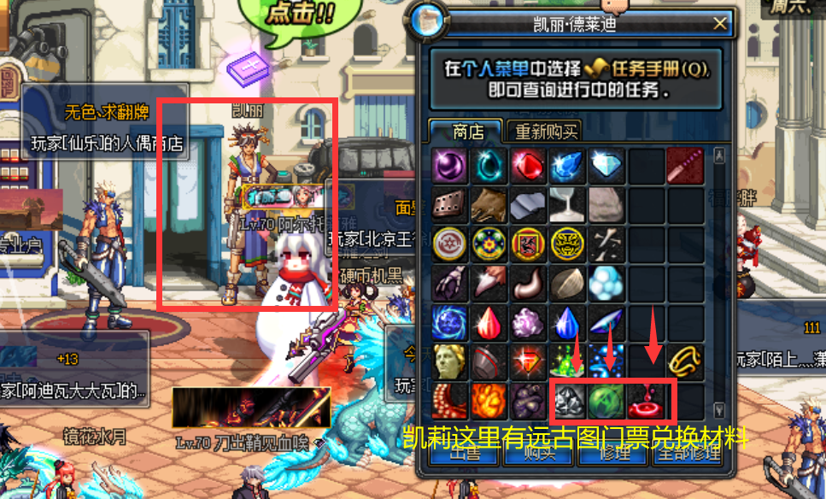需要晶体可以在“赛利亚商店”购买
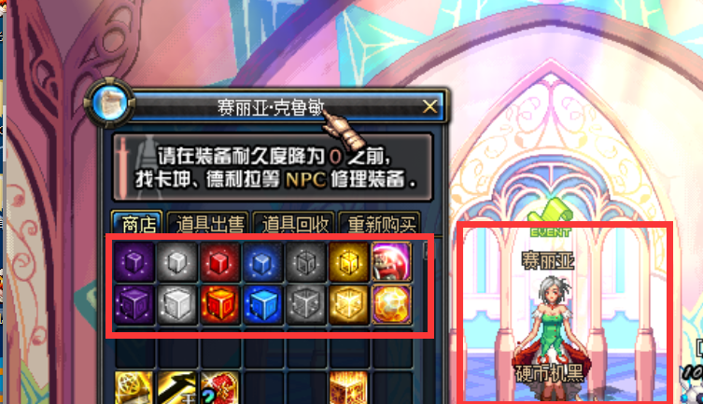
5."歌兰蒂斯"完成4个深渊任务（开启所有副本深渊）
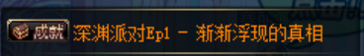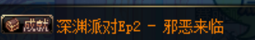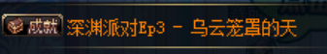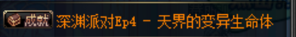
6.把背包"任务栏”占空间的东西扔掉！
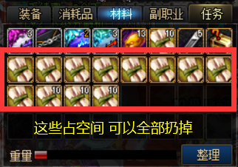

三.初步打造装备
1.新手上线除了戴上送的装备外，还要通过拍卖行买一把比较好的武器
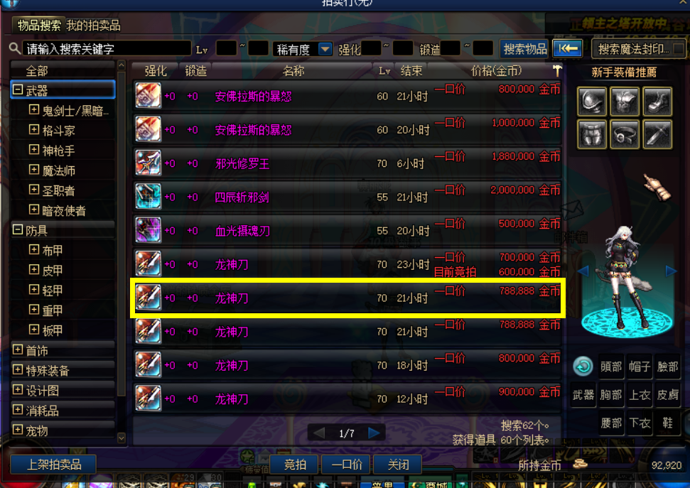也可以在天界NPC用1千无色小晶体兑换一把领主粉！
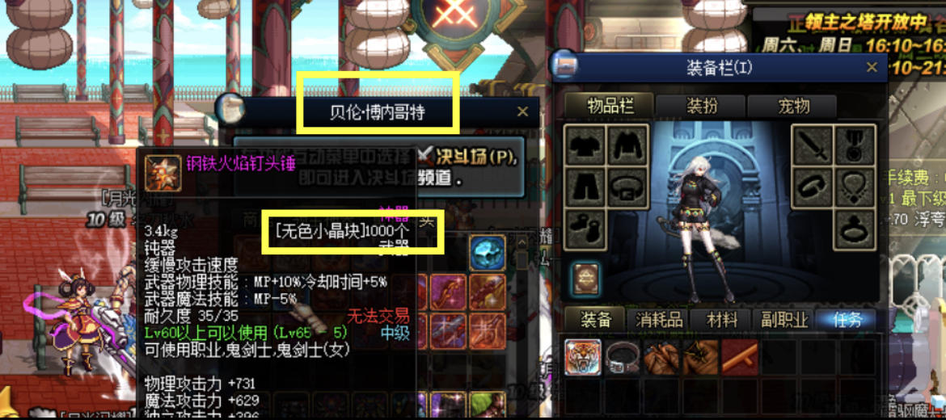
2.身上差不多这套装备，就可以勉强刷副本，并开启深渊之旅！目的是爆毕业史诗武器

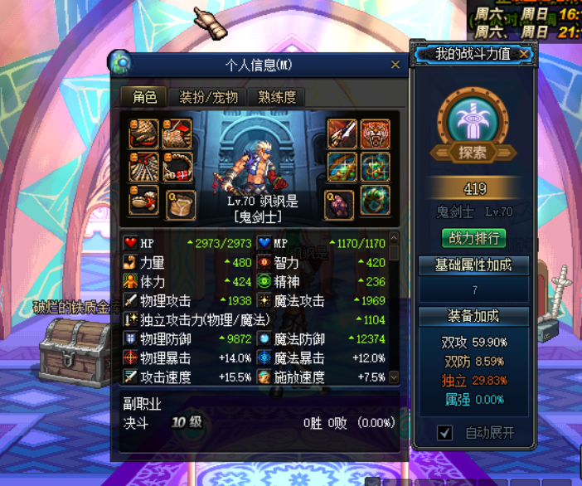深渊指南
*无影剑、十字斩刀者=外围/绿都/南门
巨龙之奇迹、恶魔的奴隶、女巫黄金法杖、终极火蛇、古树终结者、杀猪刀、领悟者的涂鸦笔、克罗之戒、杀猪戒、魂链等等55级以上的史诗=乌龟/列车/野猪
其实符合等级的深渊都会出对应的史诗 只是这些深渊刷的比较多
尤其是天界的“根特外围”有概率出双深渊 还是很节省深渊票的

四、“每日任务”是防具、左右槽、金币、材料来源！
1.“六大远古每日任务”需要两人以上，一般新人可以组队一起，也可喊喇叭 找大佬带！
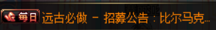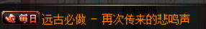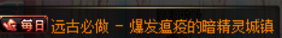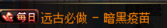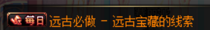其中幽灵每日材料“远古宝藏的线索”可在活动大使兑换毕业属强“魔法石”
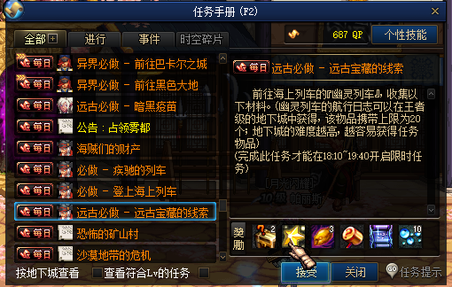然后真猪每日材料“暗黑疫苗”可在活动大使兑换毕业双攻“辅助装备”或者换野猪套！
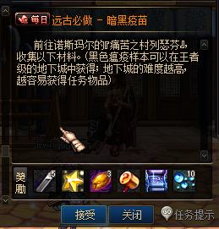

2.“123456异界每日任务”需要两人以上,每个任务只打一次就可完成，六个任务总共75个“特级恶魔结晶”而且每300-400个结晶就可以换一件异界套装，一般新人没有魔抗情况下可以开自强，也可以喊喇叭叫大佬带，或者搭大佬的顺风车，收费车！
70版本最强装备：
异界套第一，野猪套第二，传承第三
萌新可以先买套传承或者自己收合成器合！因为这样提升不少！
一套70传承，市场价在3000-4000左右
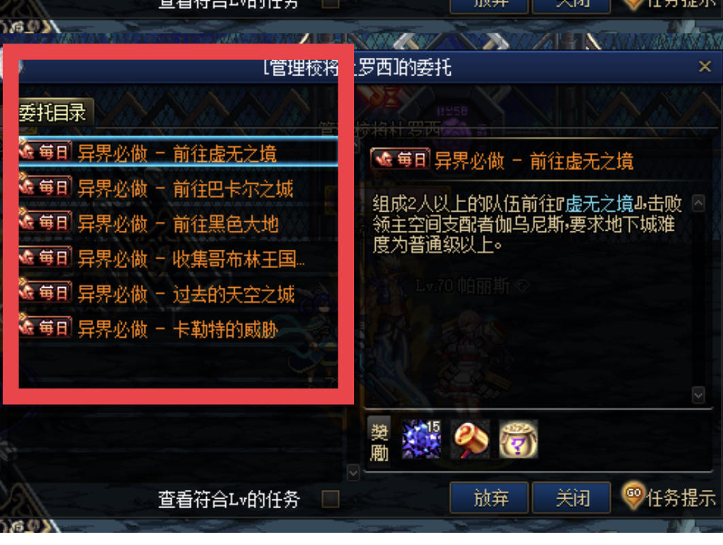
3“镇魂副本每日”在赛利亚接任务！本服额外添加的新副本，完成后可获取以下材料
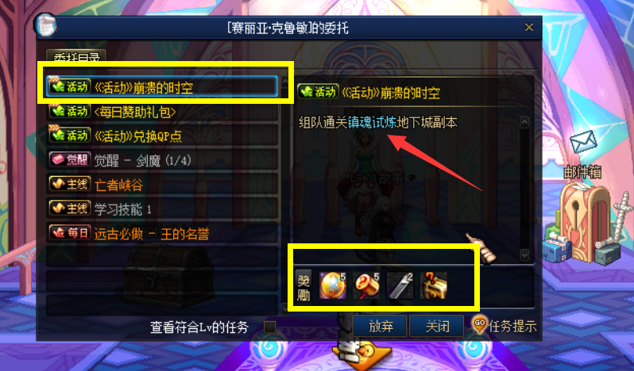下面是副本门口
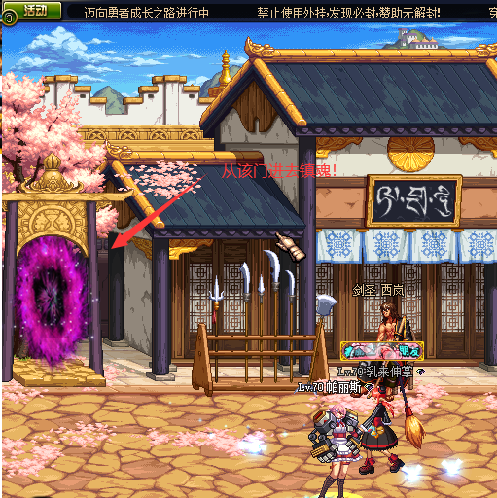

五.“魔盒”攻略
1.“魔盒”里开出的这种太刀神器可通过“赛利亚”回收商店 回收金币！流程如下
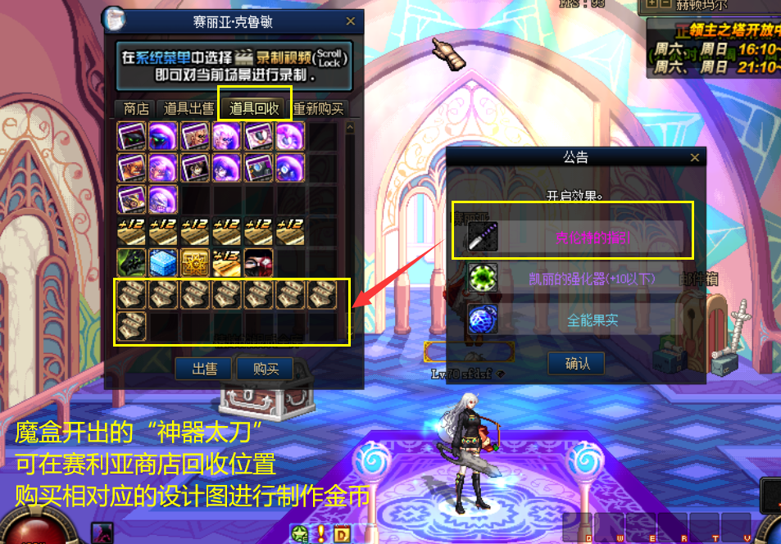
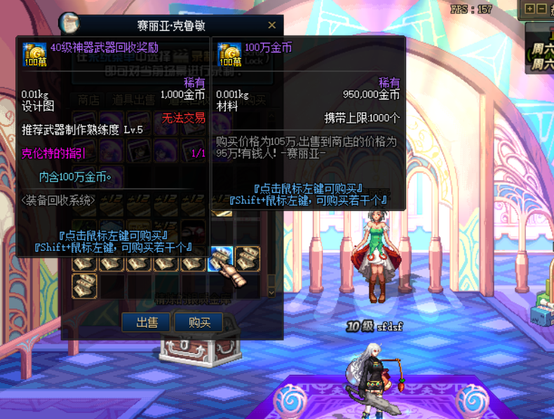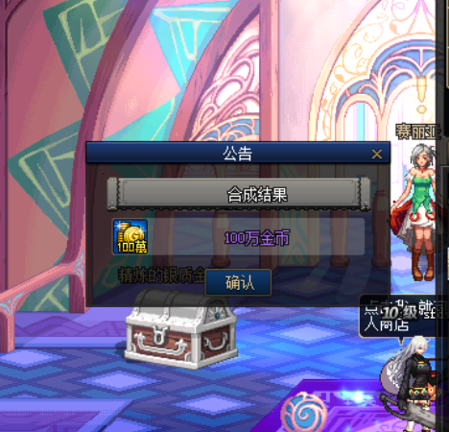

七.其他问题

1.已经转职了需要变换转职职业，可在游戏商城购买转职书，也可在“活动大使”利用100个星星兑换转职书！

2.宠物装备出处绿都、南门深渊怪物掉落！

3. 其他装备掉落，真猪BOSS有小概率出70SS左槽
幽灵BOSS有小概率出75SS右槽
另外地狱级增加难度，并添加远古真·粉装备 武器 防具 左右槽 分别在精英怪物及boss掉落

4.新人加入公会：《复古茶话会》 优秀会员获得150四维属性！

5.其他
赛丽亚：有道具回收和道具出售
凯莉：有卖一些任务的材料
卡妮娜：有所有副职业材料
罗莉安：有药品购买
艾丽丝：有人偶购买
活动大使：有一些游戏新皮肤兑换

- 物价表
【腾讯文档】复古70最新物价表-仅作为参考（市场价格有变动：玩家可以根据市场情况进行修改） 请勿恶意修改就行
复古70最新物价表-仅作为参考（市场价格有变动：玩家可以根据市场情况进行修改） 请勿恶意修改就行

八.氪金指南
本服点券比例1:1000 多充多送 不谈比例
1.一般氪金有几种消耗买时装、买魔盒、拍卖行买金币、买每日赞助！最好肯定是买每日赞助，因为送的东西比较丰富！
如下是“赛利亚”每日赞助可获得以下材料
其中的SP书和TP书只能通过每日赞助或者硬币机里边获取！其中赞助还送毕业装备兑换材料！
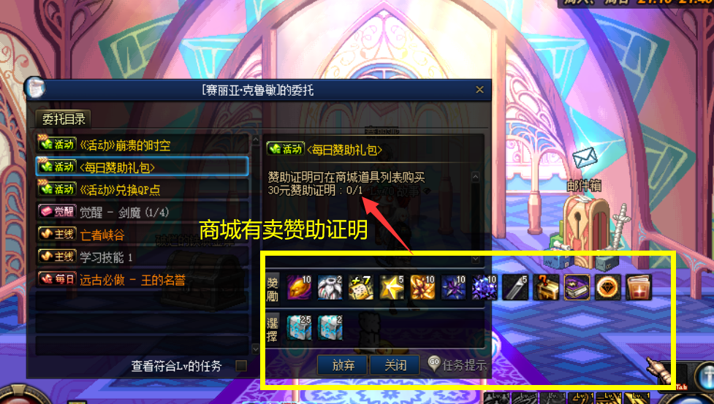第二个“每日赞助”中的“王者保护”可以保护武器装备增幅10-14不掉级！
